


《数据结构》设计性实验

题 目 平衡二叉树
学 院 计算机学院
专 业 信息安全
年级班别 2018级2班
学 号 3118005414
学生姓名 孔止
指导教师 杨劲涛

答辩情况 | 完成程度 | 报告撰写 | 基础知识 | 难度系数 | 总成绩
 |  |  |  | 1.3

2020 年 01 月 01 日

一、设计任务要求
完成平衡二叉树基本操作：查找、插入、删除。
二、抽象数据类型
1. 形式描述：
2. 已完成的内容(突出描述自己的亮点)：
（1）实现了平衡二叉树的基本操作：查找，插入和删除
（2）使用了三叉链表
（3）将单个平衡因子改为：当前节点的左子树高度lh和右子树高度rh
（3）使用了C++的类和重载
（4）额外操作：
①合并两个平衡二叉树（O(n)算法）
②按照键值大小，拆分平衡二叉树（O(n)算法）
③按照“凹入表”的形式，打印平衡二叉树
④检查自己是否为合法的平衡二叉树
三、理论依据
- 数据结构：
  - 逻辑结构：二叉树
  - 存储结构：链式存储
- 使用算法：基于AVL算法的平衡二叉树
由于查找，插入原理在书上都有详解，这里讲述删除的原理：
  - 核心：按照二叉查找树的方法删除后，从删除结点向上平衡二叉树。
  - 当删除的结点为根结点时，特殊处理：
    - 为叶子结点：直接删除即可，然后head赋空
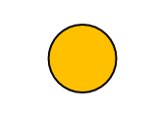
    - 只有左孩子：左孩子作为平衡二叉树的根节点
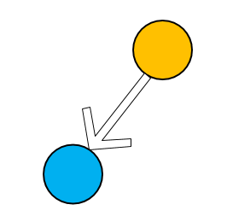
    - 只有右孩子：右孩子作为平衡二叉树的根节点
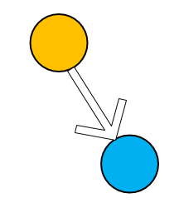
  - 删除节点为普通叶子节点：直接将双亲节点指向叶子节点的指针置空，然后从删除节点，从删除节点向上到根节点，一直平衡二叉树，并且更新平衡因子。
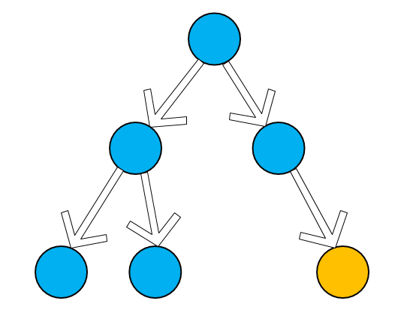
  - 删除节点只有左孩子：将删除节点的双亲节点的孩子指针, 指向左孩子，（黄色为删除节点，红色为双亲节点，绿色为左孩子），最后向上平衡二叉树。
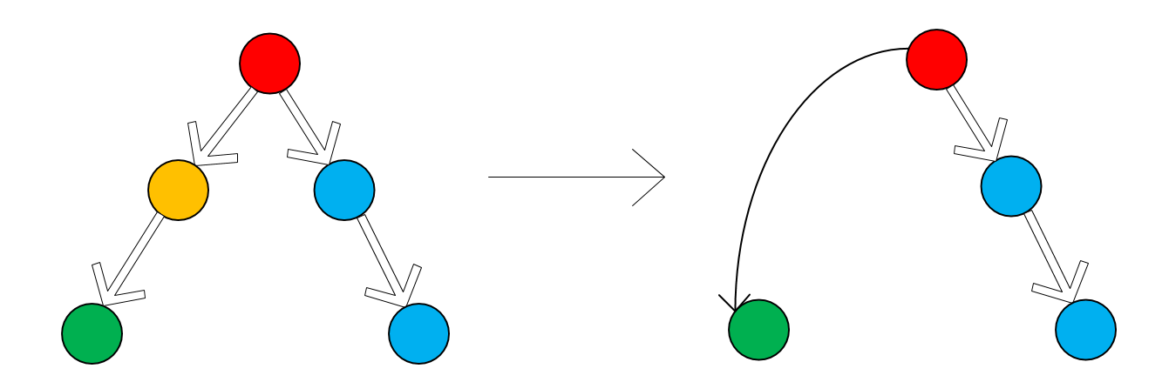
  - 删除节点只有右孩子：和④是刚刚好对称的情况。
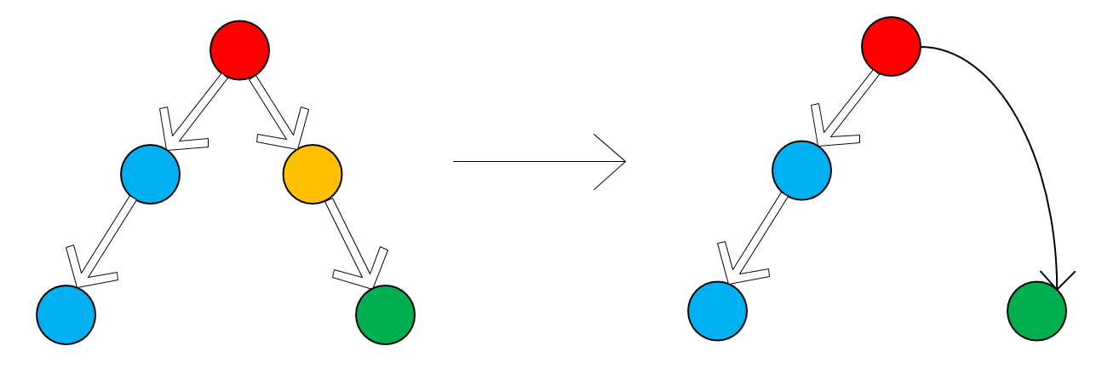
  - 删除节点既有左孩子，又有右孩子。这时，找右子树的最小值“覆盖”当前节点的值, 然后按照上述方法，删除最小值节点。最小值节点肯定是上述情况⑤③，也就是一定没有左孩子，否则，这个节点不是右子树的最小值节点。
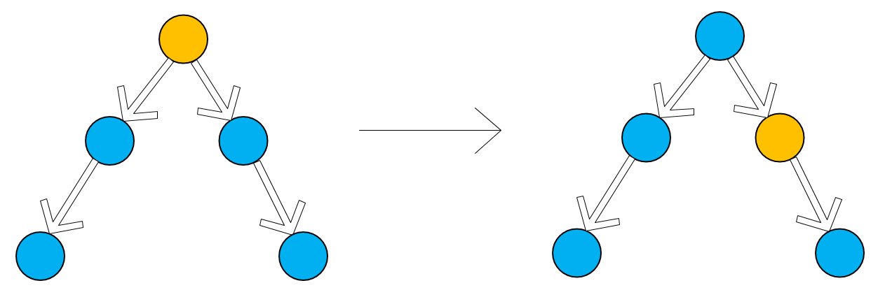
（3）拆分平衡二叉树的算法过程
①把AVL树的节点，用先序遍历，有序放入顺序表list。
②用折半查找，在list中找到键值小于等于x的最大键值
③把顺序表划分为两个区间，通过Build函数建立两个平衡二叉树
④Build函数原理：选取这段区间的中间位置，以中间位置的节点为
根，左区间为此节点的左子树，右区间为此节点的右子树。这样递
归构造下去，最后得到的一定是一个平衡二叉树。
（4）合并平衡二叉树的算法过程
①把两个平衡二叉树，用先序遍历，放入两个顺序表list1，list2
②创建新的顺序表list，使list1和list2合并到list，使用的算法：
两个有序的顺序表，合并为一个有序的顺序表。
③通过Build函数，传入list，构造出一个平衡二叉树

四、主要算法流程图
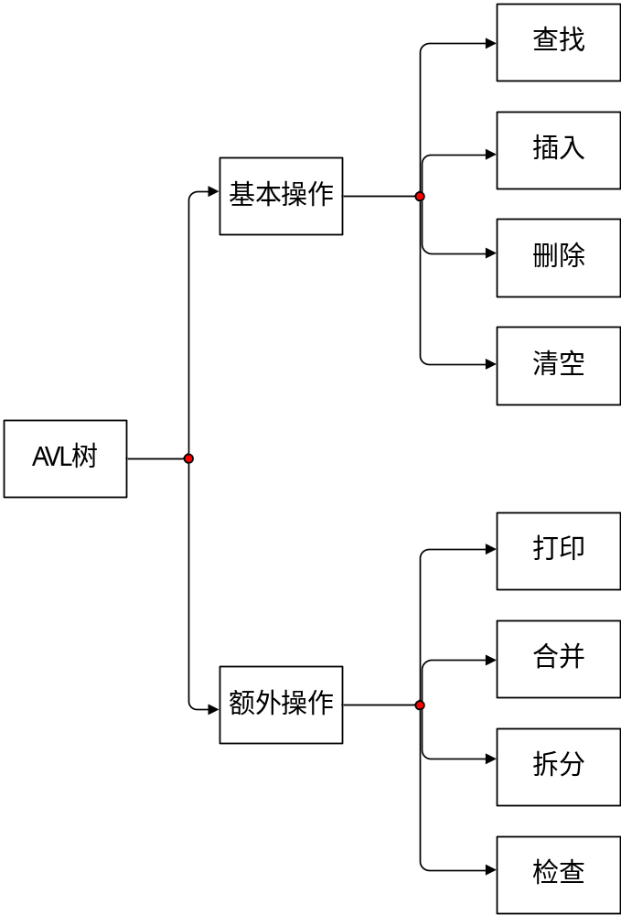

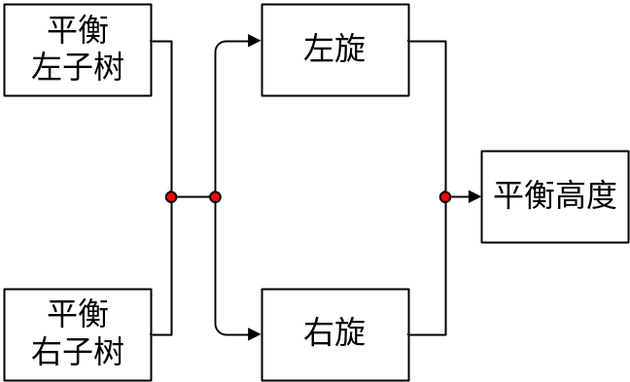

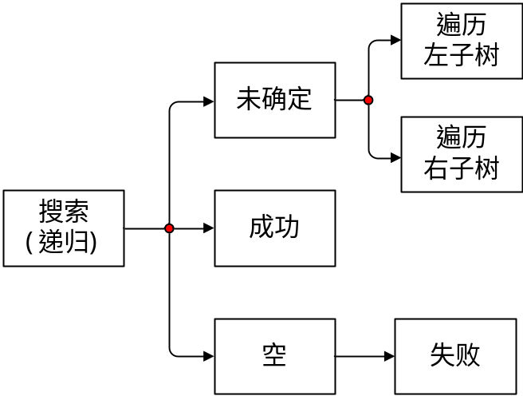

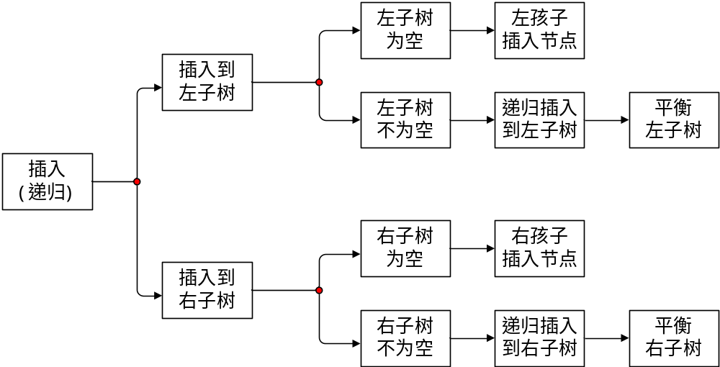
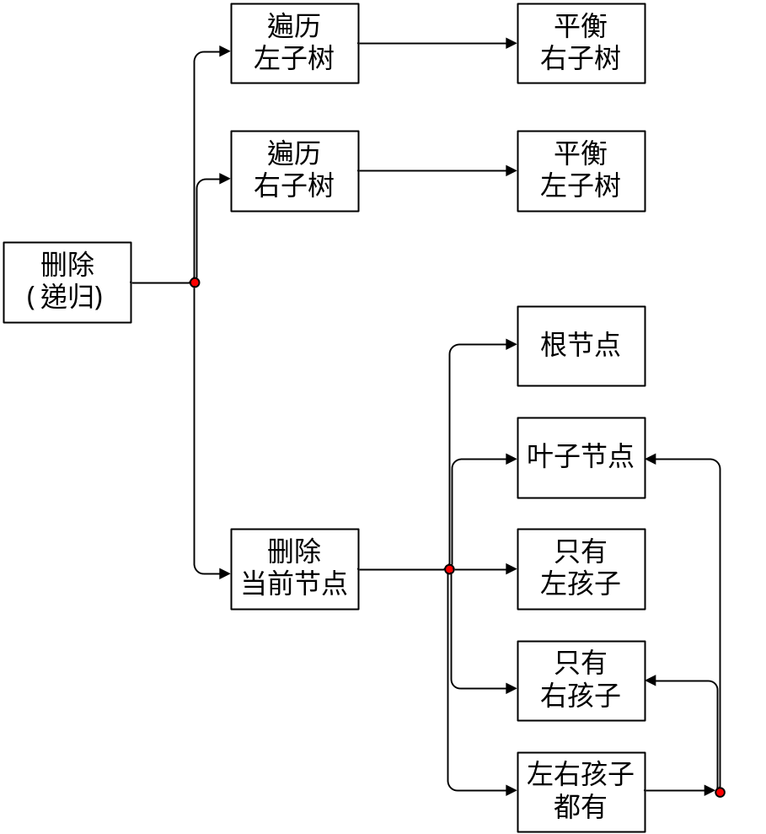
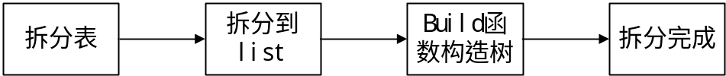
五、主要代码
struct Node {
KeyType key;
short lh, rh;
Node* lchild;
Node* rchild;
Node* parent;

Node() {
key = 0;
lh = rh = 0;
parent = lchild = rchild = NULL;
}
};
//删除键值
void Delete(KeyType key) {
if (IsFind(key) == false) return;
Delete(head, key);
size--;
}
//删除递归函数
void Delete(Node* p, KeyType key) {
if (key < p->key) {
Delete(p->lchild, key);
R_Balance(p); //左子树节点被删, 平衡右子树
}
else if (key > p->key) {
Delete(p->rchild, key);
L_Balance(p); //右子树节点被删, 平衡左子树
}
else {
//p为根节点时的特殊处理
if (p == head) {
if (p->lchild == NULL && p->rchild == NULL) { //只有单个节点
delete head;
head = NULL;
return;
}

if (p->rchild == NULL) { //只有左子树
head->lchild->parent = NULL;
Node* t = head->lchild;
delete head;
head = t;
return;
}

if (p->lchild == NULL) { //只有右子树
head->rchild->parent = NULL;
Node* t = head->rchild;
delete head;
head = t;
return;
}

}

//叶子节点
if (p->lchild == NULL && p->rchild == NULL) {
//将双亲节点的孩子指针置空
if (p->parent->lchild == p) p->parent->lchild = NULL;
else p->parent->rchild = NULL;

delete p;
return;
}

//只有左子树
if (p->rchild == NULL) {
Node* top = p->parent; //p的双亲节点

//将双亲节点的孩子指针, 指向左子树根节点
if (top->lchild == p) top->lchild = p->lchild;
else top->rchild = p->lchild;

//将左子树的根节点双亲指针, 指向p的双亲节点
p->lchild->parent = top;

delete p;
return;
}

//只有右子树
if (p->lchild == NULL) {
Node* top = p->parent;

//将双亲节点的孩子指针, 指向右子树根节点
if (top->lchild == p) top->lchild = p->rchild;
else top->rchild = p->rchild;

//将右子树的根节点双亲指针, 指向p的双亲节点
p->rchild->parent = top;

delete p;
return;
}

//左右子树都有, 找右子树的最小值覆盖, 然后删除最小值节点
Node* now = p->rchild;
while (now->lchild != NULL) now = now->lchild;

p->key = now->key;
Delete(p->rchild, now->key);

L_Balance(p); //右子树节点被删, 平衡左子树
}
}

//把节点为p的AVL树放进顺序表
void Push_In_List(Node* p, int& cnt, Node** list){
if (p == NULL) return;

Push_In_List(p->lchild, cnt, list);
list[cnt++] = p;
Push_In_List(p->rchild, cnt, list);
}

//由有序顺序表建立AVL树
Node* Build(int l, int r, Node** list) {
if (l > r) return NULL;

int mid = (l + r) / 2; //以list[mid]作为根

//递归建树
Node* lc = Build(l, mid - 1, list);
Node* rc = Build(mid + 1, r, list);

Node* now = new Node; //创建新节点
*now = *(list[mid]); //复制新节点

now->lchild = lc;
now->rchild = rc;
if(lc != NULL) lc->parent = now;
if(rc != NULL) rc->parent = now;

Update_h(now); //更新当前节点的高度

return now;
}

//把a并入现今的AVL树
void Merge_With(AVL& a) {
if (a.head == head) return;

//创建顺序表
Node** list1 = new Node*[size];
Node** list2 = new Node*[a.size];
int cnt1, cnt2;
cnt1 = cnt2 = 0;

//先把节点按升序放进顺序表
Push_In_List(head, cnt1, list1);
Push_In_List(a.head, cnt2, list2);

//创建新的顺序表
Node** list = new Node*[cnt1 + cnt2];

//合并两个顺序表
int pos1, pos2, pos;
pos1 = pos2 = pos = 0;
while (pos1 < cnt1 && pos2 < cnt2) {
if (list1[pos1]->key < list2[pos2]->key) list[pos++] = list1[pos1++];
else {
if (list1[pos1]->key == list2[pos2]->key) pos1++;
list[pos++] = list2[pos2++];
}
}

while (pos1 < cnt1) list[pos++] = list1[pos1++];
while (pos2 < cnt2) list[pos++] = list2[pos2++];

//保留旧树的根
Node* old = head;

//创建新的AVL树
head = Build(0, pos-1, list);
head->parent = NULL;
size = pos;

//释放旧树的根的内存
Clear(old);

//释放顺序表占用的内存
delete[] list1;
delete[] list2;
delete[] list;
}

//根据键值x, 把AVL树分成两个树到空树a, 空树b
void Break_Up(AVL& a, AVL& b, KeyType x) {
if (a.head != NULL || b.head != NULL) return;

//创建顺序表
Node** list = new Node*[size];
int cnt = 0;

//把节点按升序放入顺序表
Push_In_List(head, cnt, list);

//折半查找小于等于x的最大key
int l, r, mid;
l = 0, r = size-1;
while (l < r) {
mid = (l + r) / 2;
if (list[mid]->key < x) l = mid + 1;
else r = mid;
}
mid = l;
if (list[mid]->key > x) mid--;

//确定树的大小
a.size = mid + 1;
b.size = size - a.size;

//把小于等于x的节点放到树a, 大于x的节点放到树b
a.head = Build(0, mid, list);
b.head = Build(mid + 1, size - 1, list);

//把根节点的双亲节点置空
if(a.head != NULL) a.head->parent = NULL;
if(b.head != NULL) b.head->parent = NULL;
}

//主程序
#include "AVL.cpp"
#include <time.h>
#include <stdlib.h>
#include <Windows.h>
using namespace std;

const int maxn = 100000;
const int mod = 20;

int elem[maxn];
int del[maxn];
int cnt = 10;

void rand_elem() {
for (int i = 0; i < cnt; i++) elem[i] = del[i] = rand() % mod;
}

int main() {

srand((unsigned int)time(0));
AVL<int> tree;

rand_elem();

cout << "待插入元素:\n";
for (int i = 0; i < cnt; i++) {
printf("%d ", elem[i]);
}
printf("\n\n");

cout << "正在插入元素...\n";
for (int i = 0; i < cnt; i++) {
tree.Insert(elem[i]);
}
cout << "插入完成!" << endl << endl;

if (tree.Check()) cout << "插入成功!" << endl << endl;
else cout << "插入失败!" << endl << endl;
cout << "tree:\n";
tree.Print();

cout << "正在逐个删除所有元素...\n";
for (int i = 0; i < cnt; i++) {
tree.Delete(del[i]);
}
cout << "删除完成!" << endl << endl;
cout << "tree:\n";
tree.Print();

int maxx = 0;

cout << "待合并的树:\n";
rand_elem();
for (int i = 0; i < cnt; i++) tree.Insert(elem[i]);
cout << "tree:\n";
tree.Print();
AVL<int> tree2;
rand_elem();
for (int i = 0; i < cnt; i++) tree2.Insert(elem[i]);
cout << "tree2:\n";
tree2.Print();
tree.Merge_With(tree2);
cout << "合并完成!" << endl << endl;
cout << "tree:" << endl;
tree.Print();

AVL<int> tree3;
tree2.Clear();
cout << "以" << elem[cnt/2] << "的值拆分tree:" << endl;
tree.Break_Up(tree2, tree3, elem[cnt/2]);
cout << "拆分完成!" << endl << endl;
cout << "tree2:" << endl;
tree2.Print();
cout << "tree3:" << endl;
tree3.Print();

cout << "正在执行清空操作..." << endl << endl;
tree.Clear();
tree2.Clear();
tree3.Clear();
if (tree.IsEmpty() && tree2.IsEmpty() && tree3.IsEmpty()) cout << "成功清空所有节点!" << endl << endl;
cout << endl;

return 0;
}

六、实验截图
1. 测试用例
程序使用随机函数生成10个小于20的数
2. 程序截图
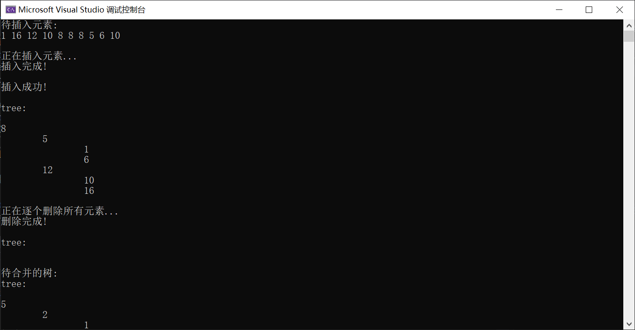
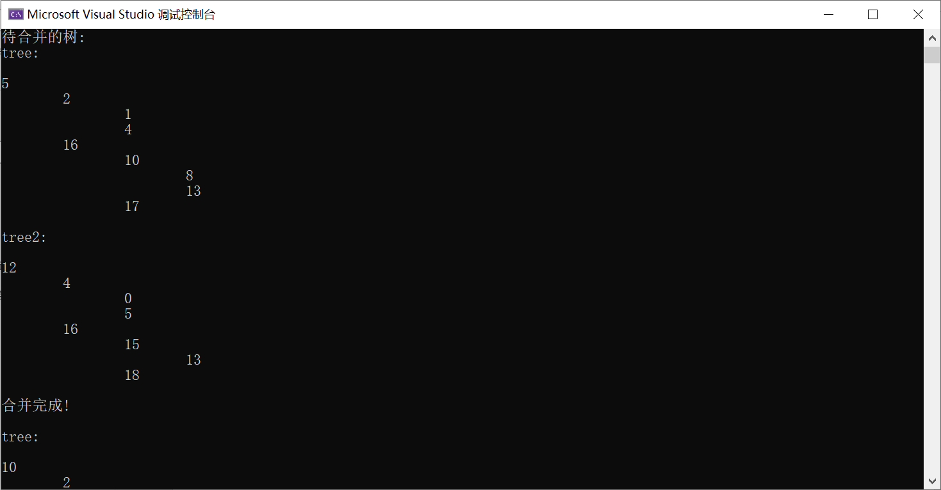
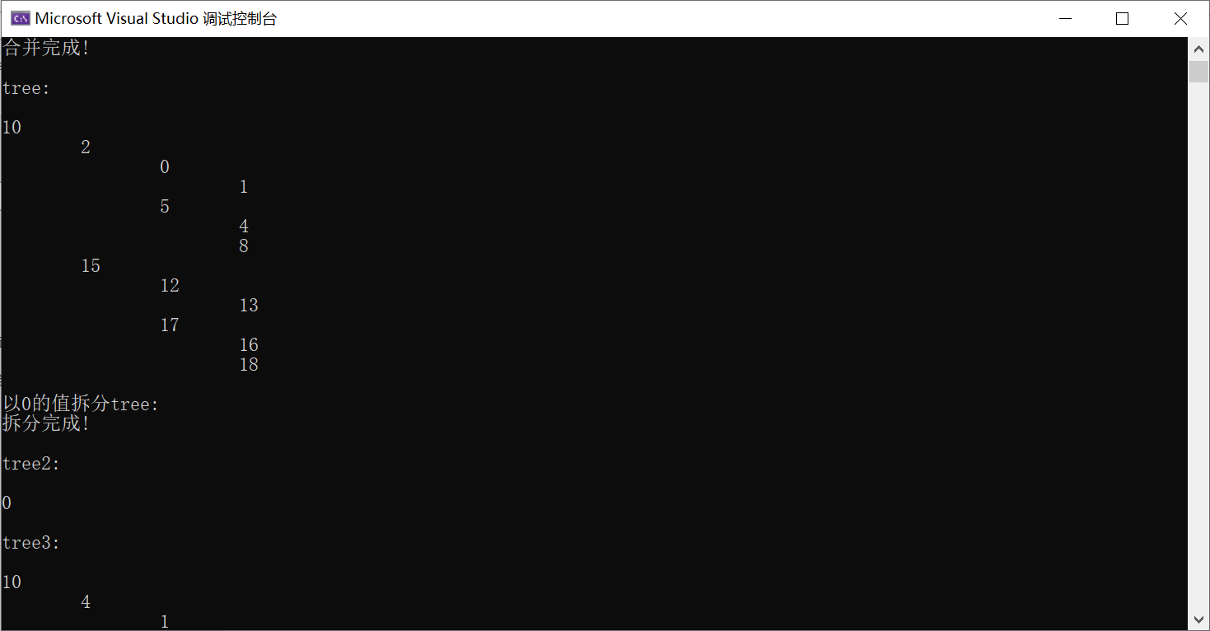
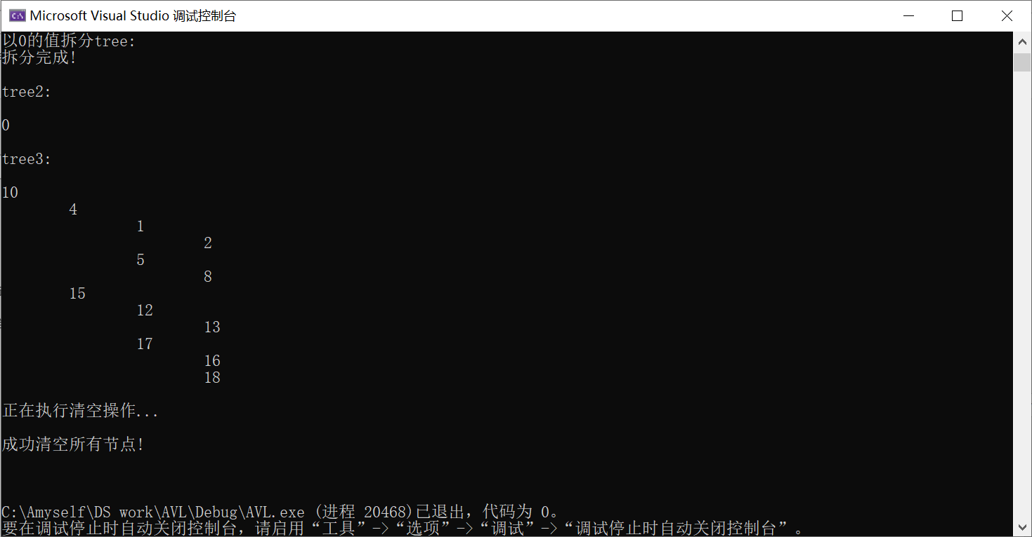
3. 实验结果分析
对于凹入表形式打印的二叉树，一般是：每一行只有一个数，同一列为高度一样的节点（同一层），有点像文件目录的结构。
（1）插入：
由于平衡二叉树不允许插入重复的数，所以，我们看到显示的结构里面并没有重复的元素。其次，整个二叉树的结构也没问题，符合平衡二叉树的定义。
（2）删除：删除所有节点后，由图可知树为空
（3）合并：
第一个树：1 2 4 5 8 10 13 16 17
第二个树：0 4 5 12 13 15 16 18
所以，合并的结果应该为：
0 1 2 4 5 8 10 12 13 15 16 17 18
所以程序运行结果正确。
（4）拆分
把刚刚合并好的树，按照键值0，小于等于0数分为一部分，大于0的树分为另一部分。由图可以看到，的确把树分为两部分，而且拆分后同样也是平衡二叉树。
（5）清空：执行清空操作时，没有出现释放空指针指向的内存的情况。
七、小结
在实验过程中，出现最多的错误就是“空指针”的引用，也就是没有判断指针为空会出现什么情况，以后自己一定要多注意。

